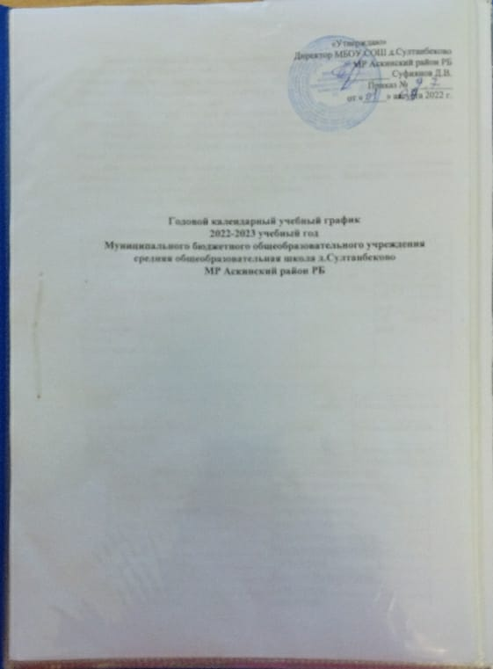

Годовой календарный график предназначен для организации образовательного процесса в МБОУ СОШ д.Султанбеково в 2022-2023 учебном году в целях обеспечения единого образовательного пространства, синхронизации действий общеобразовательных организаций при проведении мероприятий муниципального и республиканского уровней, создания единого имиджа системы общего образования.
2022-2023 учебный год для обучающихся по образовательным программам общего образования начинается 1 сентября 2022 года и оканчивается 31 августа 2023 года.
В школах Республики Башкортостан устанавливается пятидневная учебная неделя.
Продолжительность учебного года в 1 классах составляет 33 учебные недели, во 2-11-х классах - 34 учебные недели.
Для осуществления текущего контроля успеваемости при освоении основных образовательных программ общего образования в школах Республики Башкортостан рекомендуется установить следующие отчетные периоды:
- в 1-9 классах - учебные четверти;
- в 10-11 классах - учебные полугодия.
Продолжительность учебных периодов:
I четверть | с 1 сентября по 28 октября 2022 года | 8 недель* и 2 дня | 42 учебных дня
II четверть | с 7 ноября по 29 декабря 2022 года | 7 недель и 4 дня | 39 учебных дней
III четверть | с 11 января по 24 марта 2023 года | 10 недель и 3 дня | 53 учебных дней
IV четверть | с 3 апреля по 25 мая 2022 года | 7 недель и 4 дня | 39 учебных дней
ИТОГО: |  | 34 недели и 3 дня | 173 учебных дня
Количество дней, подлежащих организации питания обучающихся ** | 1 классы |  | 160 учебных  дней
 | 2-11 классы |  | 165 учебных  дней

Продолжительность каникул:
Осенние | с 29 октября по 6 ноября 2022 года | 9 календарных дней
Зимние | с 30 декабря 2022 года по 10 января 2023 года | 12 календарных дней
Дополнительные каникулы для 1-классников | с 13 по 19 февраля 2023 года | 9 календарных дней
Весенние | с 25 марта по 2 апреля 2023 года | 9 календарных дней
Летние | с 26 мая по 31 августа 2023 года | 98 календарных дней

Нерабочие праздничные дни в 2022-2023 учебном году:
11 октября 2022 года | День Республики Башкортостан
4 ноября 2022 года | День народного единства
1, 2, 3, 4, 5, 6 и 8 января 2023 года | Новогодние каникулы
7 января 2023 года | Рождество Христово
23 февраля 2023 года | День защитника Отечества
8 марта 2023 года | Международный женский день
21 апреля 2023 года | Ураза-байрам
1 мая 2023 года | Праздник Весны и Труда
9 мая 2023 года | День Победы
12 июня 2023 года | День России
28 июня 2023 года | Курбан-байрам

Перенесенные выходные дни в 2022-2023 учебном году:
24 февраля 2023 года | перенос выходного дня 1 января на пятницу 24 февраля
8 мая 2023 года | перенос выходного дня 8 января на понедельник 8 мая
Проведение государственной (итоговой) аттестации в 9 классах - в 9 классах - Министерством просвещения Российской Федерации.
Промежуточная аттестация в переводных классах во 2-3 в формате итоговых контрольных работ, в4, 5-8-х классах проводится с 17 по 27 мая 2023 года без прекращения общеобразовательного процесса.
Промежуточная аттестация по итогам года по остальным предметам учебного плана осуществляется в соответствии с рабочей программой учителя по предмету на текущий учебный год.

